臺北市立瑠公國中108學年度上學期生物科第一次定期考查 ___年 ___班 座號：___ 姓名：__________

一、單一選擇題：(每題2.5分，共50分)
- （ ）下列何者可以表現出生長、繁殖、感應、代謝等現象？
(A)黃金
(B)木製的桌子
(C)細菌
(D)電風扇。
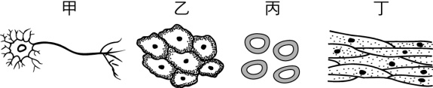
- （ ）下圖是人體的四種細胞，哪一種細胞的主要功能是用於「傳遞訊息」？
(A)甲
(B)乙
(C)丙
(D)丁。
- （ ）使用複式顯微鏡時，若目標物在視野的左下方，應該將載玻片移向何方才能使目標物回到視野中央？
(A)右上方
(B)右下方
(C)左上方
(D)左下方。
- （ ）使用複式顯微鏡時，若目鏡的放大倍率是15倍，對準玻片的物鏡放大倍率是10倍，則視野中所看到的影像放大倍率是原本物體的多少倍？
(A)1.5倍
(B)10倍
(C)15倍
(D)150倍。
- 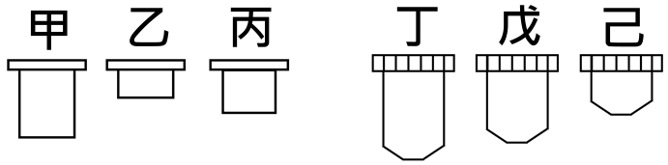（ ）如右圖所示，有一架複式顯微鏡，其鏡頭配備分別有甲、乙、丙等3種目鏡，和丁、戊、己等3種物鏡。使用那一種「目鏡-物鏡」組合，觀察相同的玻片標本，則可在視野裡看到細胞數目最多？
(A)甲-丁
(B)甲-己
(C)乙-丁
(D)乙-己。
- （ ）使用複式顯微鏡觀察上面寫有「F」的玻片，在視野中將會看到下列何種影像？
(A) (B) (C) (D) 。
- （ ）下列有關顯微鏡使用方法的敘述，下列何者錯誤？
(A)拿取顯微鏡時，需以一手緊握住鏡臂，另一手
托住鏡座
(B)觀察樣本時需兩眼同時睜開，一眼觀察，一眼
紀錄
(C)使用高倍率物鏡時，不可轉動粗調節輪調整焦
距，只可使用細調節輪
(D)鏡頭如果髒了，應使用面紙擦拭鏡片。
- （ ）請將下列物質的分子由大至小排序：
甲.葡萄糖、乙.澱粉、 丙.氧氣
(A)乙甲丙
(B)甲丙乙
(C)丙乙甲
(D)乙丙甲。
- （ ）下列何種分子可以藉由擴散作用直接進出細胞？
(A)蛋白質
(B)礦物質
(C)二氧化碳
(D)澱粉。
- （ ）人類的血液是屬於下列哪一種組成層次？
(A)細胞
(B)組織
(C)器官
(D)器官系統。
- （ ）榕樹的構造中缺少下列哪一種組成層次？
(A)細胞
(B)組織
(C)器官
(D)器官系統。
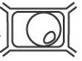
- （ ）將植物表皮細胞放入以下哪一種溶液中，會出現如右圖細胞膜和細胞壁分離的現象？
(A)海水
(B)生理食鹽水
(C)自來水
(D)礦泉水。
- （ ）哪種生物僅由一個細胞便能完成所有的生命現象？
(A)螞蟻
(B)玫瑰花
(C)眼蟲
(D)蜻蜓。
- （ ）下列關於「細胞」的敘述何者正確？
(A)虎克是提出細胞學說的科學家
(B)虎克觀察到的細胞構造應該是植物細胞的細胞
壁
(C)細胞內具有遺傳物質DNA的構造是粒線體
(D)所有植物細胞都具有葉綠體與細胞壁。
- （ ）下列甲～己中，屬於微觀尺度的有幾種？
甲.太陽 乙.螞蟻 丙.臺灣
丁.細菌 戊.人 己.病毒
(A) 1種
(B) 2種
(C) 3種
(D) 4種。
- （ ）使用實驗室的複式顯微鏡觀察下列哪一種生物，可在視野下看到該生物體的全貌？
(A)蟾蜍
(B)病毒
(C)草履蟲
(D)人類。
第1頁／共3頁
- （ ）依下圖所示，請問人的大小約是細菌大小的幾倍？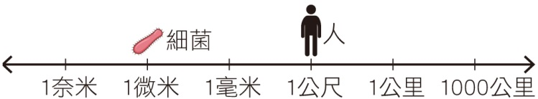
(A)1倍
(B)10倍
(C)10³倍
(D)10⁶倍。
- （ ）下列哪一種單位最接近一個原子的大小？
(A)奈米
(B)微米
(C)毫米
(D)公里。
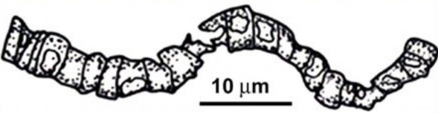
- （ ）下圖是在澳洲岩層中發現的一種35億年前的古老微生物。依圖中比例尺推算，這種微生物的實際全長約為何？
(A)10微米
(B)50微米
(C)10毫米
(D)50毫米。
- （ ）下列有關礦物質和維生素的敘述，何者正確？
(A)不能提供人體所需能量
(B)缺乏維生素C會得夜盲症
(C)鈣和人體的造血功能有關
(D)鐵是建構骨骼和牙齒的主要成分。
二、題組：(每題2.5分，共50分)
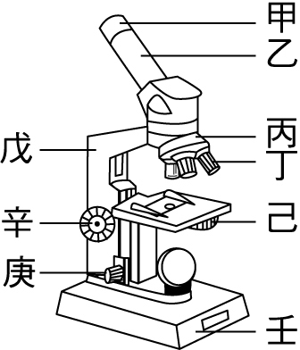
◎右圖是一臺複式顯微鏡，試依圖中各構造所標示的代號回答以下21~22題。
- （ ）使用高倍率物鏡觀察玻片標本時，如果視野內的亮度適當，卻仍然看不清楚目標物，應該調整圖中哪一項構造使目標物的影像較清晰？
(A)乙
(B)己
(C)辛
(D)庚。
- （ ）在觀察玻片標本時，如果視野偏暗，應調整哪個構造才能提高視野的亮度？
(A)甲
(B)乙
(C)己
(D)辛。
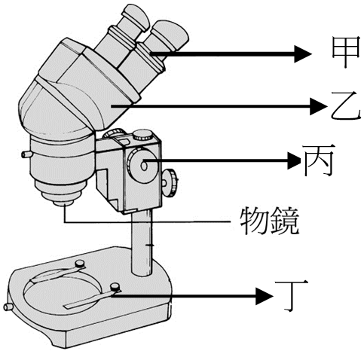◎右圖是一臺解剖顯微鏡，請參考圖中所示回答以下23~26題。
- （ ）下列哪一種標本較適合使用右圖中的解剖顯微鏡來觀察？
(A)單層表皮細胞
(B)透光的組織薄片
(C)立體的生物標本
(D)水中小生物。
- （ ）使用解剖顯微鏡時，若想要讓兩眼所觀察的視野重疊一致，應該調整上圖中的哪一項構造？
(A)甲
(B)乙
(C)丙
(D)丁。
- （ ）小評因為兩眼的視力有視差，所以觀察標本時，一眼看到的影像清楚，另一眼則模糊，這種情況下，她應該使用下那一構造改善這個問題？
(A)甲
(B)乙
(C)丙
(D)丁。
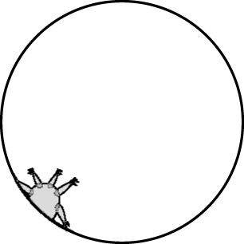
- （ ）小評將某一昆蟲置於解剖顯微鏡下觀察，得到如右圖的影像。若他想將這隻昆蟲的影像移至視野中央，他應該將昆蟲實體朝向何處移動？
(A)右上方
(B)右下方
(C)左上方
(D)左下方。
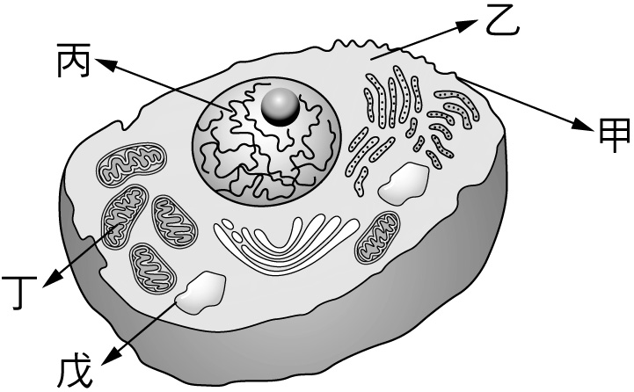
◎右圖為細胞模式圖，請依圖回答下列27~30題。
- （ ）小評在右圖中找不到以下哪一種細胞的構造，即可判斷此細胞應為動物細胞，而非植物細胞？
(A)葉綠體
(B)細胞壁
(C)細胞核
(D)粒線體。
- （ ）如上圖，下列哪一種構造是細胞的生命中樞，其內具有遺傳物質？
(A)甲 (B)丙 (C)丁 (D)戊。
- （ ）如上圖，下列哪一種構造的主要功能是儲存養分和廢物。和植物細胞比較，動物細胞中通常較小且較多？
(A)甲 (B)丙 (C)丁 (D)戊。
- （ ）如上圖，下列哪一種構造可將養分氧化釋放出能量供細胞使用，又被稱為細胞內的發電廠？
(A)甲 (B)丙 (C)丁 (D)戊。
◎小評利用複式顯微鏡觀察鴨跖草下表皮細胞和口腔皮膜細胞，看到的構造如下圖所示，請回答下列31~34題：
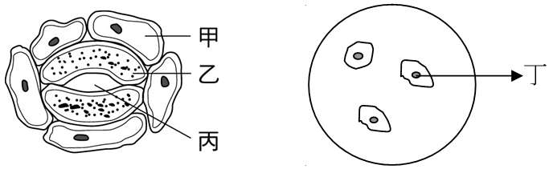
- （ ）下列哪一種細胞具有葉綠體？
(A)甲
(B)乙
(C)丙
(D)丁。
第2頁／共3頁
- （ ）依照實驗觀察結果，關於甲細胞和丁細胞構造的比較，下列敘述何者正確？
(A)兩者皆具有細胞壁與葉綠體
(B)兩者皆不具有細胞壁與葉綠體
(C)甲細胞有葉綠體
(D)僅甲細胞有細胞壁。
- （ ）小評觀察到甲細胞和丁細胞都是扁平狀，這與他們的何種功能有關？
(A)具有運輸物質的功能
(B)具有保護的功能
(C)可進行光合作用
(D)具有吸收水分的作用。
- （ ）小評在觀察丁細胞時，使用亞甲藍液將細胞染色。請問在染色之後，哪一種構造會變得明顯？
(A)細胞核
(B)細胞膜
(C)粒線體
(D)液胞。
◎臺灣年平均雨量是全球平均量的2.5倍，但因為雨量過度集中在某些月份，且河流坡度陡峭，長度又短，因此蓄水不易，在一年當中，有長達7個月的枯水期。雖然臺灣也是一個四面環海的小島，有取之不盡的海水，但是如果農民引用海水灌溉農田，反而造成農作物的大量枯死。試根據所提供的資料，回答下列35~37題：
- （ ）水分通過細胞膜的現象，稱為什麼？
(A)滲透作用
(B)運輸作用
(C)蒸散作用
(D)光合作用。
- （ ）如果引用海水灌溉，會造成植物死亡的主因為何？
(A)引用灌溉的海水中細菌數過多，導致植物根部
腐爛
(B)海水含有大量的鹽分，這些鹽對植物的細胞而
言是有毒的
(C)海水的養分不足，導致植物的光合作用量減少
(D)根部細胞水分滲透出來，導致枯死。
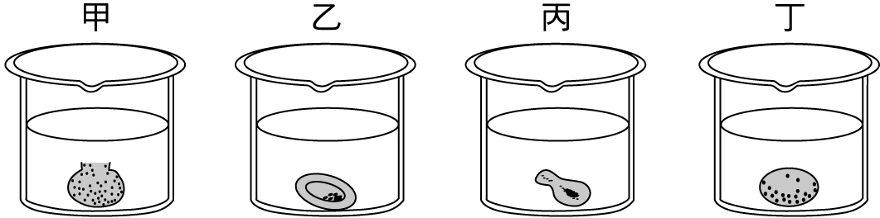
- （ ）如果將人類的紅血球放入甲、乙、丙三杯溶液中，一段時間後，紅血球的變化如右圖所示，那一杯最有可能是海水？
(A)甲
(B)乙
(C)丙
(D)都有可能。
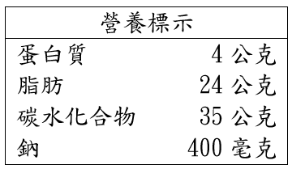◎小評在超商買了一包洋芋片，為了控制熱量的攝取，他特別看了一下包裝上的營養標示，一包洋芋片的各種養分含量如右表所示。請回答以下38~40題：
第3頁／共3頁
- （ ）表中的哪一種養分無法提供生活所需的熱量？
(A)蛋白質
(B)脂肪
(C)碳水化合物
(D)鈉
- （ ）在這包洋芋片中，哪一種養分所含的熱量最多？
(A)蛋白質
(B)脂肪
(C)碳水化合物
(D)鈉
- （ ）這包洋芋片總共可產生多少大卡的能量？
(A)252
(B)272
(C)372
(D)427。

